บทที่ 5
ผลการทดลอง

เป็นการแสดงขั้นตอนการใช้งานของโปรแกรมในส่วนต่างๆ โดยแบ่งเป็นการทำงานของการในส่วนของการเริ่มต้นระบบด้วยการสร้างฐานข้อมูล , การวิเคราะห์ , การตั้งค่าการใช้งานของผู้ใช้งาน และการเรียกดูปริมาณการใช้งานในรูปแบบกราฟ

5.1. ระบบเครือข่ายคอมพิวเตอร์ที่ใช้ทดสอบ

ระบบเครือข่ายคอมพิวเตอร์ที่ใช้ทดสอบคือระบบเครือข่ายของภาควิชาคอมพิวเตอร์ คณะวิศวกรรมศาสตร์ สถาบันเทคโนโลยีพระจอมเกล้าเจ้าคุณทหารลาดกระบัง โดยทำการปรับตั้งค่าที่โปรแกรมเพื่อให้ทำการติดต่อไปยังอุปกรณ์สวิตซ์หลักของเครือข่ายแล้วทำการร้องขอข้อมูลปริมาณการใช้งานเครือข่ายที่อุปกรณ์ โดยในช่วงแรกของการทำงานโปรแกรมนั้น จะต้องทำการเก็บข้อมูลเพื่อเป็นโพรไฟล์ ซึ่งโพรไฟล์นั้นทำการเก็บสะสมไว้ในฐานข้อมูลในเครื่องเดียวกันกับเครื่องที่รันโปรแกรม จากนั้นเมื่อมีโพรไฟล์มากพอโปรแกรมจะนำข้อมูลที่ร้องขอมาจากอุปกรณ์เพื่อวิเคราะห์ปริมาณการใช้งานเครือข่ายจริงนั้น แล้วแสดงผลการทำงานในรูปแบบกราฟ

5.2. การทำงานงานโปรแกรมในหน้า Setting

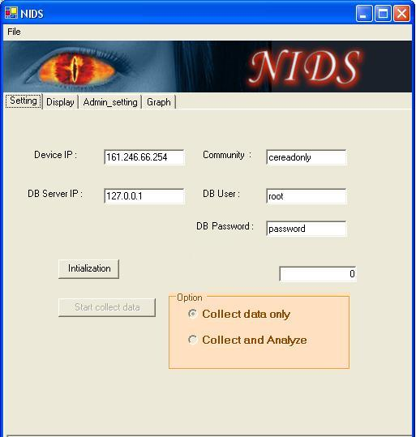
รูปที่ 5.1 โปรแกรมขณะเริ่มต้นเพื่อเก็บข้อมูลการใช้งาน

โดยเมื่อเริ่มรันโปรแกรมแล้วจะมีโปรแกรมขึ้นมาดังรูปที่ 5.1 ซึ่งจะมีข้อมูลให้ผู้ใช้งานป้อนข้อมูลดังต่อไปนี้
- Device IP คือ หมายเลข IP Address ของอุปกรณ์เครือข่ายที่จะทำการดึงข้อมูล
- Community คือ ค่าคอมมูนิตี้เพื่ออ่านข้อมูลจากอุปกรณ์เครือข่าย
- IP DB Server คือ หมายเลข IP Address ของเครื่องที่เป็นฐานข้อมูล
- DB User คือ ชื่อ User ของโปรแกรมจัดการฐานข้อมูล
- DB Password คือ Password ของโปรแกรมจัดการฐานข้อมูล
หลังจากป้อนเสร็จแล้วจะมีปุ่มให้กด (ซึ่งถ้าเป็นการใช้งานครั้งแรก)ซึ่งถ้ายังไม่มีการใช้งานมาก่อนจะมีปุ่ม initialization ซึ่งเมื่อกดปุ่ม initialization แล้วโปรแกรมจะเข้าไปทำการดึงข้อมูลว่ามีอินเตอร์เฟสใดบ้างที่เปิดใช้งานอยู่และสร้างตารางในฐานข้อมูลให้อย่างอัตโนมัติโดยมีชื่อ Schema ว่า normal, observe และ alertdb ซึ่งมีข้อมูลในแต่ละตารางดังรูปที่ 5.2, 5.4 และ 5.6 ตามลำดับ

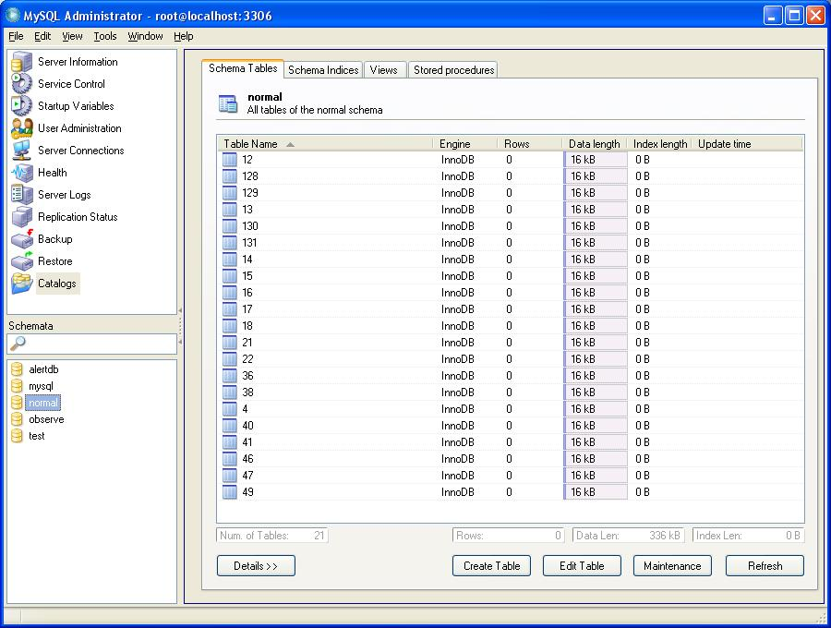
รูปที่ 5.2 ตารางที่อยู่ใน Schema normal (ชุดข้อมูลปกติ)

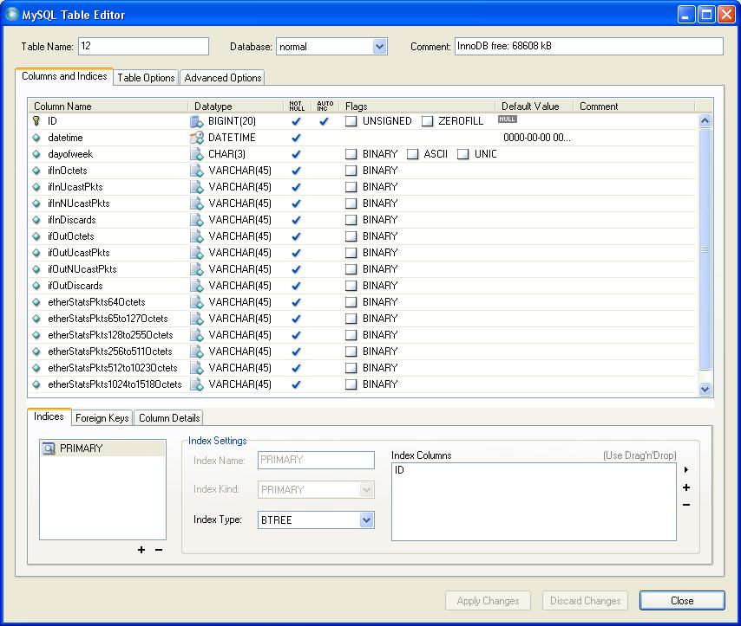
รูปที่ 5.3 ข้อมูลในตารางของชุดข้อมูลปกติ

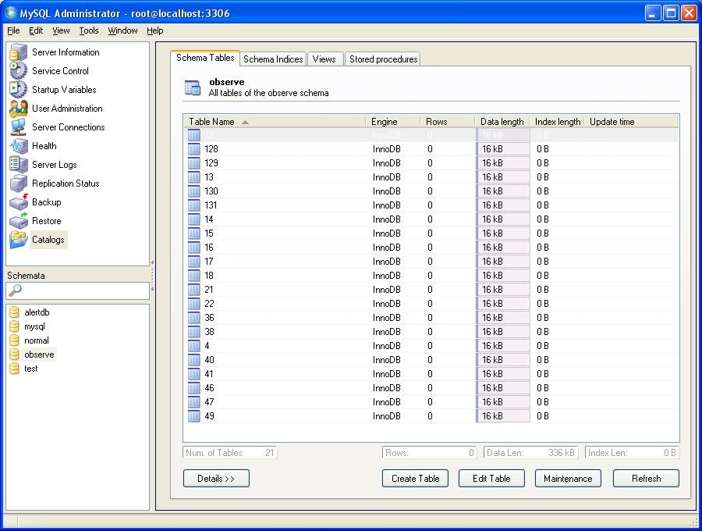
รูปที่ 5.4 ที่อยู่ใน Schema observe (ชุดข้อมูลที่สังเกต ณ ปัจจุบัน)

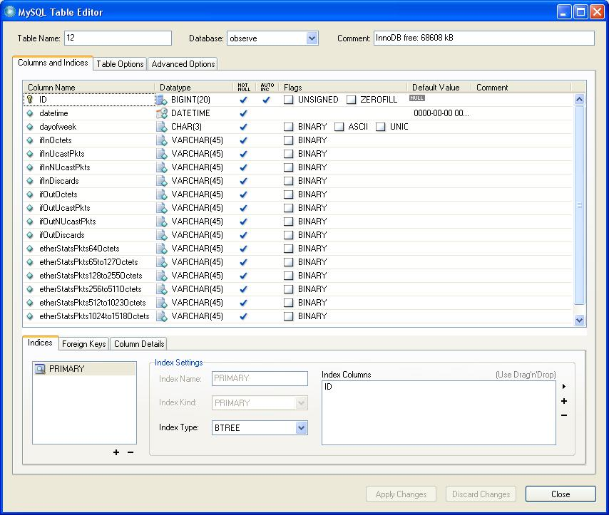
รูปที่ 5.5 ข้อมูลในตารางของชุดข้อมูลที่สังเกต ณ ปัจจุบัน

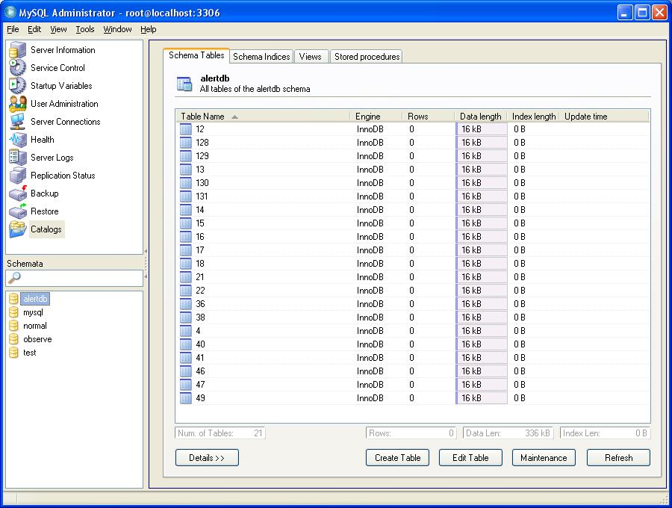
รูปที่ 5.6 ข้อมูลตารางใน Schema alertdb

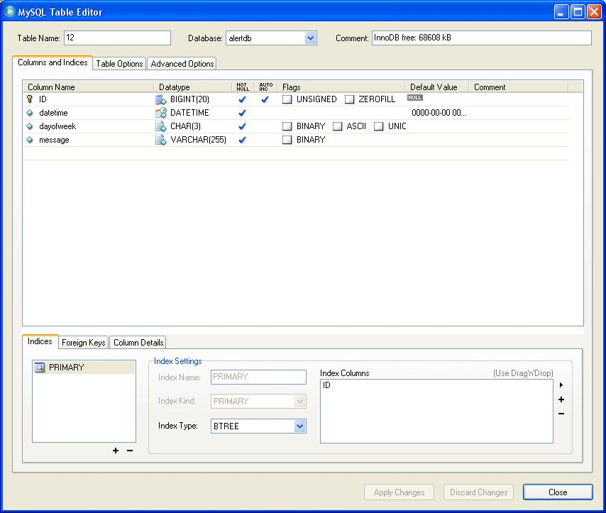
รูปที่ 5.7 ข้อมูลตารางของ Schema alertdb

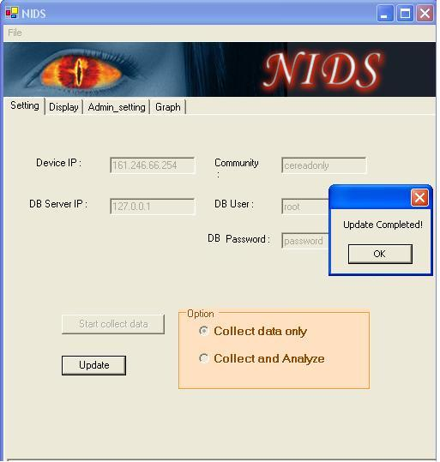
รูปที่ 5.8 การทำงานของโปรแกรมหลังการกดปุ่ม Initialization

จากนั้นก็จะมีปุ่ม update ปรากฏขึ้นซึ่งปุ่มอัพเดทนี้เป็นการเตรียมตัวแปรต่างๆ ในโปรแกรม (ถ้ามีการสร้างฐานข้อมูลมาก่อนแล้วเมื่อเปิดโปรแกรมใหม่อีกครั้งจะขึ้นหน้านี้เลย) เมื่อกดปุ่มupdate แล้วจะปรากฏดังรูปที่ 5.8
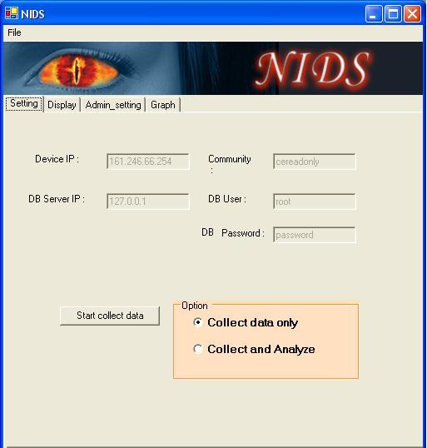
รูปที่ 5.9 รูปของโปรแกรมหลังกดปุ่ม update

จากนั้นทำการเลือก Option ที่ Collect data only เพื่อสั่งให้โปรแกรมทำการเก็บข้อมูลเท่านั้นยังไม่มีการคำนวณและวิเคราะห์ความผิดปกติโปรแกรมจะทำการแบ่ง thread ไปทำการเก็บข้อมูลทุกๆ 5 นาที แต่ถ้าเป็นการสั่งงานให้ทำการวิเคราะห์ให้เลือก option ที่ Collect and Analyze โปรแกรมจะทำการแบ่ง thread จากนั้นกดปุ่ม Start collect data โปรแกรมจะเริ่มทำการวิเคราะห์ข้อมูล

5.3. การทำงานในหน้า Display

ในหน้า Display มีข้อมูลที่ผู้ใช้ต้องกรอกในช่อง OID คือค่าอ๊อบเจ็คไอเด็นติไฟเออร์ ที่ต้องการให้โปรแกรมไปทำการดึงข้อมูลออกมาแสดงโดยเมื่อทำการป้อนข้อมูลในช่อง OID เสร็จเรียบร้อยแล้ว กดปุ่ม get โปรแกรมจะแบ่ง thread ไปทำการดึงข้อมูลตั้งแต่โหนดของค่าที่กรอกในช่อง OID ลงไปและแสดงผลออกมาในช่อง Output ดังแสดงในรูปที่ 5.10

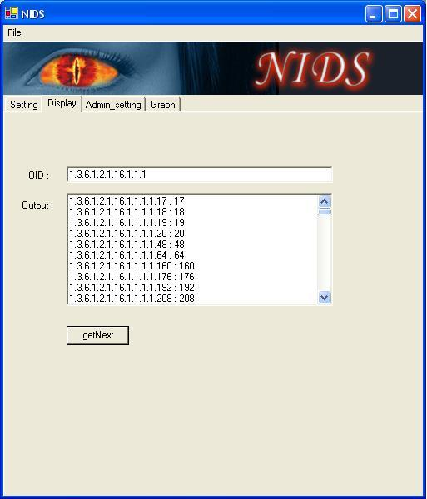
รูปที่ 5.10 ผลการทำงานในหน้า display

5.4. การทำงานในหน้า Admin_setting

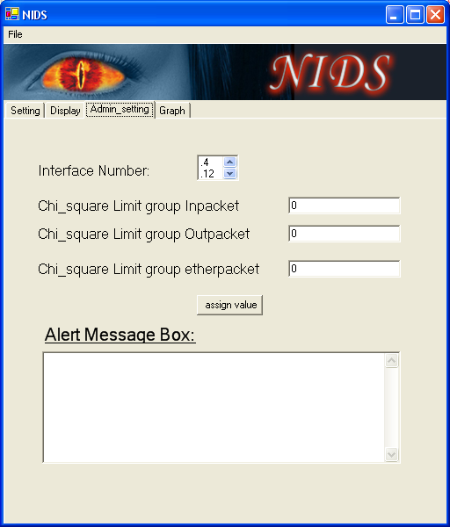
รูปที่ 5.11 การใช้งานหน้า Admin_setting

โดยหน้า Admin_setting นี้มีการทำงานแบ่งออกเป็น 2 ส่วน

- ผู้ใช้งานสามารถกำหนดขอบเขตของการใช้งานปกติโดยป้อนค่าที่ต้องการเข้าไปในช่อง Chi-square Limit ต่างๆ ของในแต่ละอินเตอร์เฟสเพื่อใช้ในในเหตุการณ์ปกติแต่มีการใช้งานเครือข่ายแบบผิดปกติ เช่น มีการจัดงานขึ้นภายในองค์กรซึ่งมีการใช้งานเครือข่ายมากขึ้นกว่าปกติจนเกินขอบเขต upper bound ที่โปรแกรมคำนวณได้โปรแกรมก็จะทำการแจ้งเตือน ซึ่งเป็นเหตุการณ์ที่ไม่มีความผิดปกติ ดังนั้นในส่วนนี้เป็นส่วนที่เอาไว้ใช้ป้องกันในเรื่อง False positive (การแจ้งเตือนโดยที่ไม่มีความผิดปกติเกิดขึ้นจริง) โดยเมื่อเรากำหนดค่า Admin_chi_square แล้วค่านั้นจะไปปรากฏอยู่บนกราฟนั้น(หากไม่มีการกำหนดจะมีค่าเป็น 0) เพื่อแสดงขอบเขตที่ผู้ใช้กำหนดขึ้นดังรูปที่ 5.12

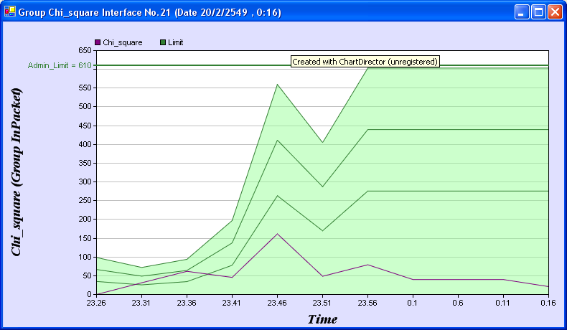
Upper limit(Chi_Square+3S²)

Upper limit(Chi_Square+2S²)

Upper limit(Chi_Square+S²)
Chi-Square (Observe)
รูปที่ 5.12 กราฟที่มีการกำหนดค่า Admin_Chi_square

- โปรแกรมจะทำการแจ้งเตือนไปยังผู้ดูแลระบบในกรณีที่เกิดความผิดปกติไว้ที่ช่อง Alert Message Box (โดยเหตุการณ์ที่เกิดความผิดปกติผู้ใช้งานสามารถตรวจสอบข้อมูลเหล่านี้ในฐานข้อมูล alertdb ได้ด้วยอีกทางหนึ่ง)

5.5. การทำงานในหน้า Graph

โดยหน้านี้มีการทำงานหลักคือการสร้างกราฟต่างๆ โดยกราฟจะทำการแสดงข้อมูลใหม่โดยอัตโนมัติเมื่อมีข้อมูลใหม่ที่เกิดจากการวิเคราะห์ตามที่ผู้ใช้งานเลือกมาให้แสดงโดยกราฟที่ได้นั้นมี 2 ลักษณะคือ
- กราฟที่มีการใช้งานปกติอยู่ตลอด คือปริมาณการใช้งานอยู่ใต้เส้นขอบเขตการใช้งานปกติเสมอดังแสดงในรูปที่ 5.13

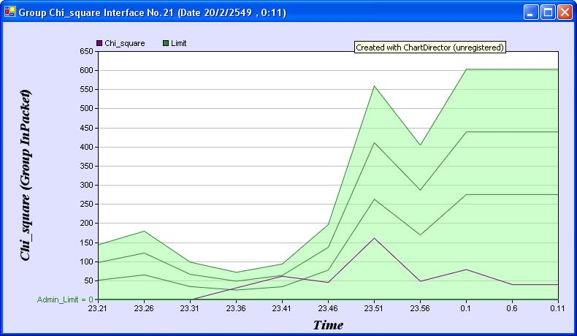
Upper limit(Chi_Square+3S²)

Upper limit(Chi_Square+2S²)

Upper limit(Chi_Square+S²)

Chi-Square (Observe)
รูปที่ 5.13 กราฟที่แสดงข้อมูลการใช้งานที่เป็นปกติ

- กราฟที่มีการใช้งานผิดปกติ คือปริมาณการใช้งานอยู่เหนือเส้นขอบเขตการใช้งานปกติจะมีลักษณะเป็นเส้นสีแดงเพื่อบ่งบอกลักษณะสิ่งที่ผิดปกติอย่างชัดเจนดังแสดงในรูปที่ 5.14

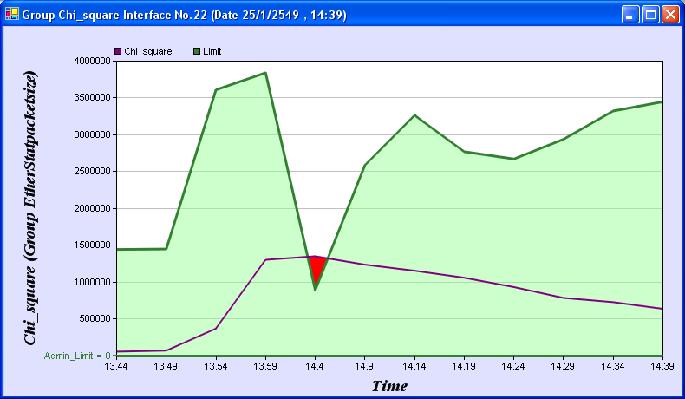
Chi-Square (Observe)
Upper limit(Chi_Square+3S²)

รูปที่ 5.14 กราฟที่แสดงข้อมูลการใช้งานที่ผิดปกติในช่วงเวลา 14.4 น.

5.6 ตัวอย่างผลการทำงานของโปรแกรม

รูปแสดงการทำงานของโปรแกรมโดย ขณะที่โปรแกรมทำงานนั้นตรวจพบปริมาณการใช้งานที่ผิดปกติของอินเตอร์เฟสหนึ่ง ซึ่งเมื่อปริมาณข้อมูลขาเข้าของอินเตอร์เฟส (IfInOctets) เพิ่มขึ้นมากกว่าโพรไฟล์แล้วค่าทางสถิติที่คำนวณออกมาจะเกินค่าขอบเขตบน ดังรูป 5.15

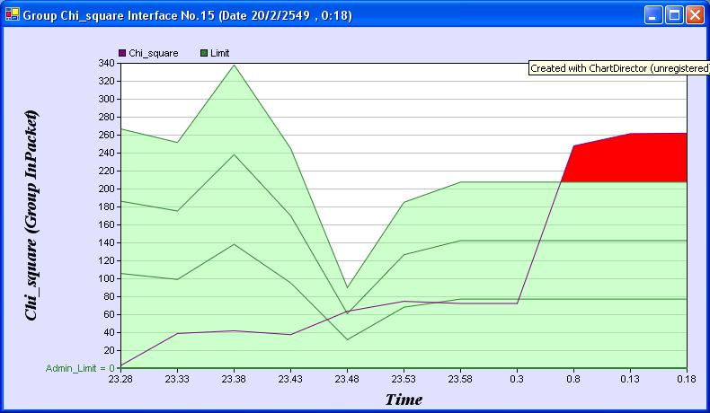
Upper limit(Chi_Square+3S²)

Upper limit(Chi_Square+2S²)

Upper limit(Chi_Square+S²)

Chi-Square (Observe)
รูปที่ 5.15 ค่าทางสถิติที่คำนวณได้เมื่อปริมาณการใช้งานขาเข้าของอินเตอร์เฟสผิดปกติ

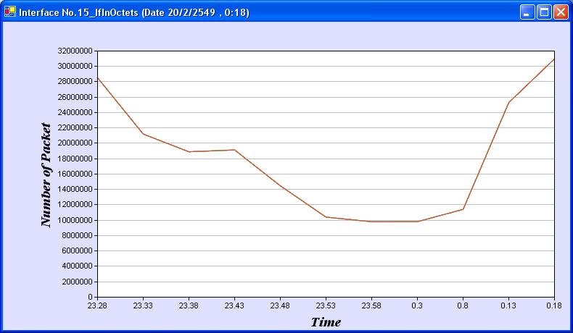
รูปที่ 5.16 ปริมาณข้อมูลขาเข้าของอินเตอร์เฟสนั้น

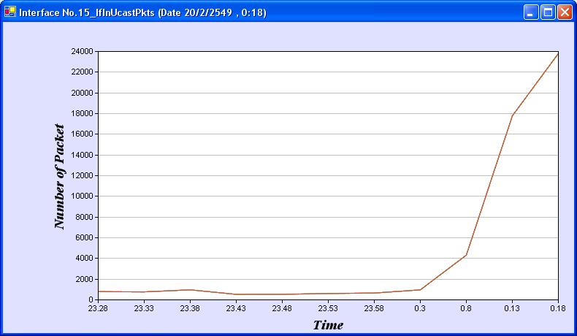
รูปที่ 5.17 ปริมาณข้อมูลขาเข้าแบบ-ยูนิคาสของอินเตอร์เฟสนั้น

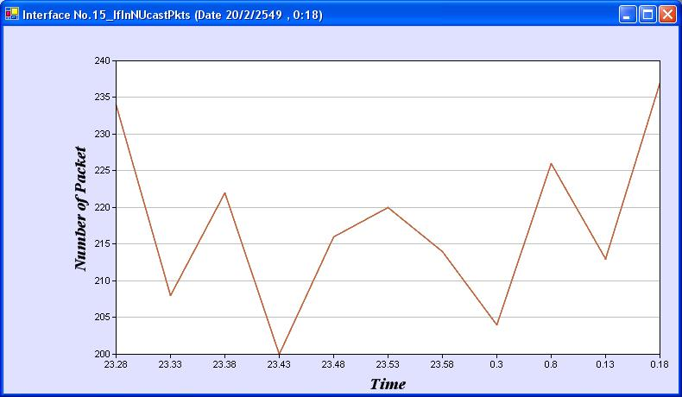
รูปที่ 5.18 ปริมาณข้อมูลขาเข้าแบบนอน-ยูนิคาสของอินเตอร์เฟสนั้น
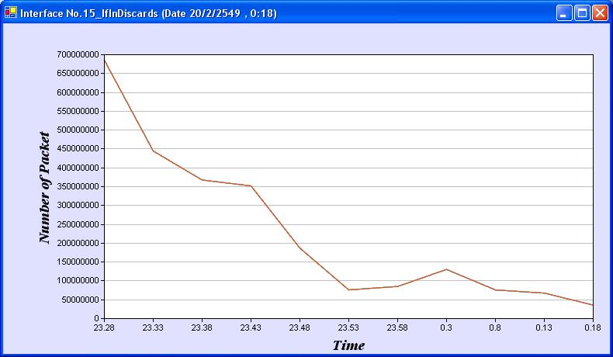

รูปที่ 5.19 ปริมาณข้อมูลที่อุปกรณ์ละทิ้งไปของอินเตอร์เฟสนั้น

